福建水利电力职业技术学院

比价采购文件

采购编号：hqc20210831

项目名称：办公家具采购项目

采购方式：比价采购
采购单位：福建水利电力职业技术学院后勤管理处

二〇二一年八月

第一部分 比价采购公告

现就福建水利电力职业技术学院后勤管理处办公家具项目进行比价采购，特邀请国内合格的供应商前来提交密封的比价文件。
- 采购编号：hqc20210831
二、采购项目：办公家具项目
三、项目名称及数量：详见比价采购项目一览表。
四、交货地点：福建水利电力职业技术学院指定地点。
五、合格的供应商：符合《中华人民共和国政府采购法》第二十二条及本比价文件规定条件的供应商。
六、密封报价截止时间：2021年9月3日上午9：00（北京时间）。逾期收到或不符合规定的比价文件不予接受。
七、比价时间：2021年9月3日下午9：00（北京时间）
八、比价地点：综合楼317会议室

学院地址：永安市巴溪大道2199号
邮 编：366000 电 话：（0598）8823810
联 系 人：许老师 邮箱：QQ503507010

比价采购项目一览表
合同包号 | 项目名称 | 数量 | 主要技术规格 | 最高限价 | 交货地点 | 交货期限
1 | 办公家具采购项目 | 1批 | 详见第三部分采购项目内容及要求 | 63000元 | 按采购单位指定地点 | 按采购单位指定时间
注：
1.报价人应按合同包报价，对同一合同包内所有品目号内容报价时必须完整。
2.本项目设有最高限价，报价人的报价超过最高限价的为无效报价，其报价按无效报价处理。

第二部份 比价须知
一、比价须知：
1.比价时间：2021年9月3日下午9：00（北京时间）
2.比价地点：综合楼317会议室
3.报价方式：一次性包干价包括税费以及运输费等一切相关费用。
4.比价办法：采用经评审的最低价法。即对所有资格审查合格的供应商的报价，在全部满足比价文件实质性要求前提下，依据统一的价格要素评定最低报价，以提出最低报价的报价人作为供应商的评审方法。
5.比价文件递交：报价人需提交报价文件正本一份。用信封密封，并标明项目编号、项目名称、报价人名称。
6.无效报价：有下列情况之一的，为无效报价。
(1)合格的供应商不足三家或最低报价超过最高限价的；
(2)售后服务要求不满足采购单位要求，采购单位不能接受的。
7.付款方式：完成全部供货后，采购人经验收合格后十日内支付全部货款。
二、供应商资质要求：
1．报价人必须符合《中华人民共和国政府采购法》第二十二条规定。
2．报价人必须应具有本次比价货物或服务的营业范围，并提供加盖报价人公章的合格有效的营业执照副本复印件和经年检的税务登记证副本复印件。（若三证合一，仅需提供有“统一社会信用代码”的法人营业执照副本复印件）
3．本项目不接受联合体报价。
三、本比价文件的解释权属于后勤管理处。

第三章 采购内容及要求
一、项目名称：办公家具项目
二、数量：详见采购内容及要求
三、供货期限 ：2021年9月13日前
四、采购内容及要求：
序号 | 品名 | 单位 | 数量 | 主要技术指标参数
1 | 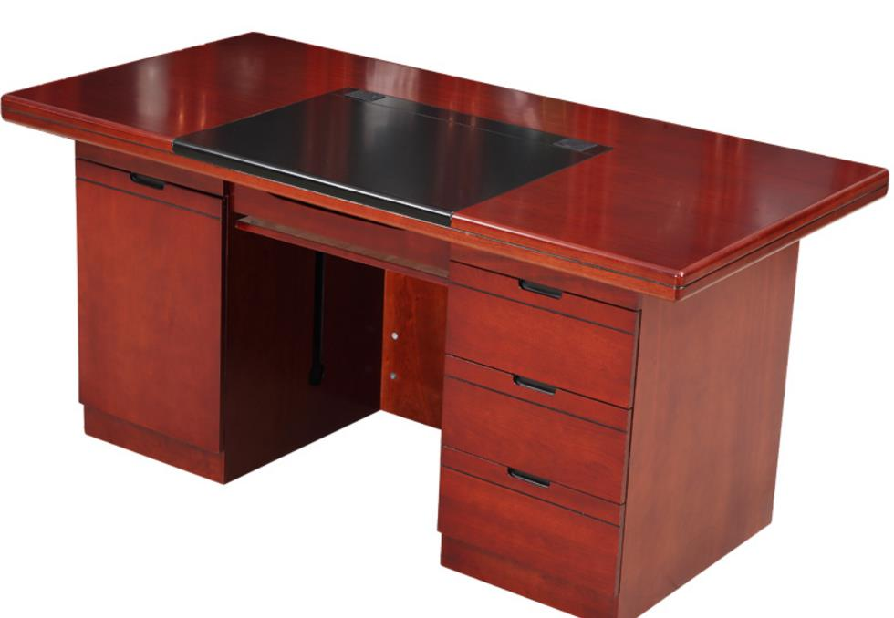办公桌（参考图） | 张 | 35 | 1、面料：采用贴纸饰面，贴纸封边，台面颜色均匀，纹理自然，拼接严密,桌面厚≥50mm。  2、基材：采用优质中密度板，达到国家检测E1标准，符合国家环境保护标准要求。  3、油漆：采用环保聚酯漆，采用五底三面的八道油漆涂装工艺，保证产品光泽、平整、纹理清晰、环保、颜色要求内外一致。颜色为胡桃木色。  4、五金配件：采用品牌五金配件。  5、右边设计为三个抽屉并配锁，左边设计为橱柜（电脑主机位）背面有散热洞孔，抽屉采用优质品牌轨道且开起自如，抽屉内基材采用优质中密度板并贴纸厚度为12mm以上，带有键盘，配有中层隔板宽为200mm。  6、桌面需有电脑线孔且配有塑料孔套（参照参考图）。  7、双边桌脚为宽面脚、基材厚为10mm以上并贴纸封边（参照参考图）。  8、尺寸：长1400mm×宽700mm×高760mm。充许±2mm。
2 | 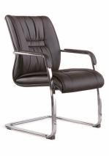弓形椅（参考图） | 张 | 35 | - 优质西皮面料，泡棉采用优质低燃性成型泡棉；表面有一层防老化保护膜，可防氧化。西皮颜色为黑色 。 2.骨架一体成型15mm曲木板；电镀弓形脚架。  3、椅子内宽≥500mm。
3 | 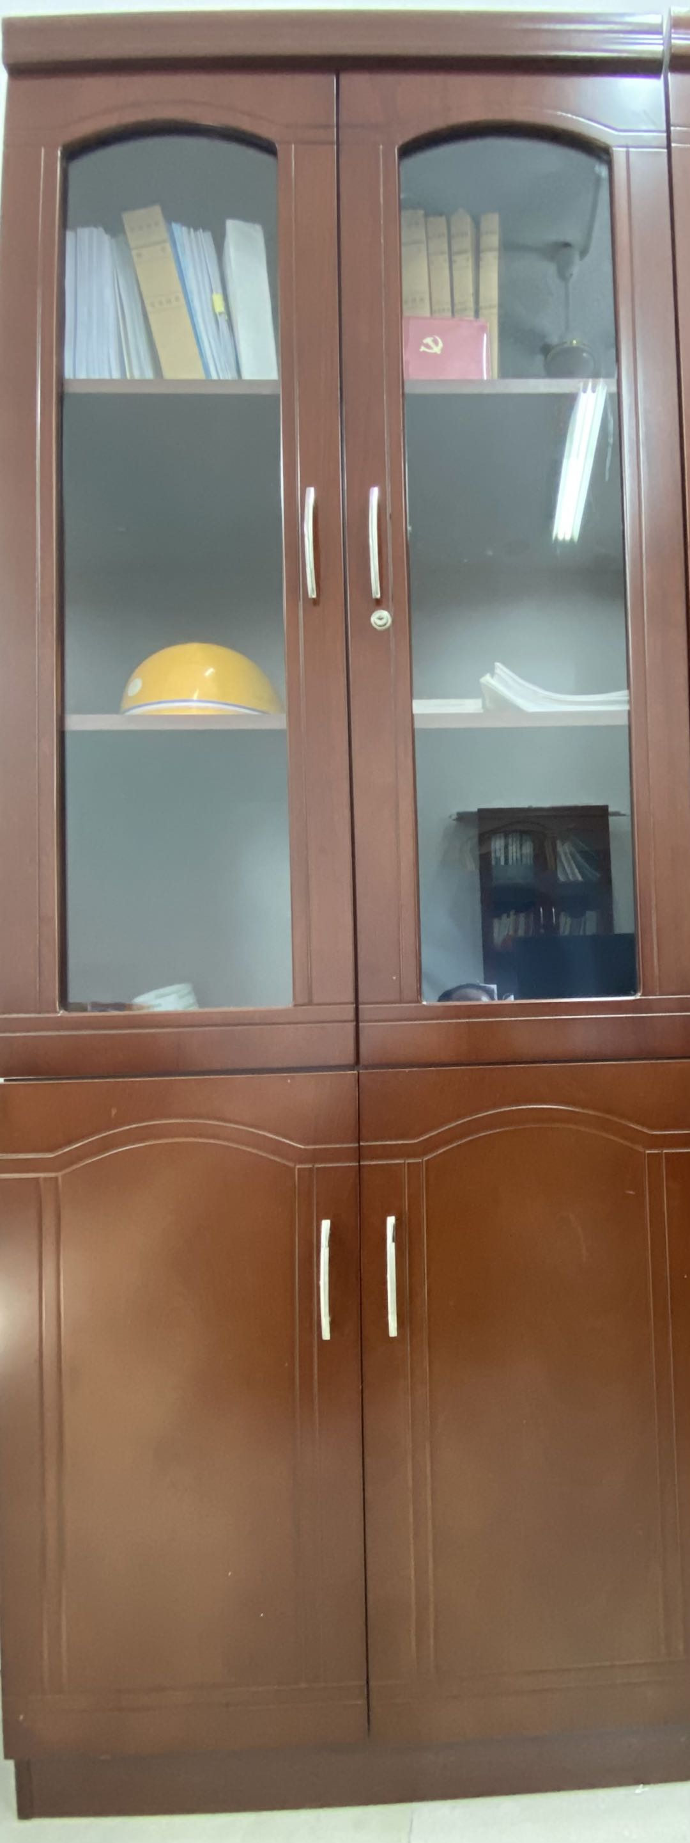  文件柜（参考图） | 组 | 35 | 1、基材：采用优质高密度板，经防虫、防腐、防霉等化学处理。  2、面料：采用进口胡桃木皮（0.6mm）饰面，胡桃木实木封边，板面颜色均匀，纹理自然，拼接严密。  3、油漆：采用名牌优质环保聚脂油漆，涂层平整、光滑、清晰、无颗粒、气泡、渣点、均匀、颜色为胡桃木色。  4、五金配件：采用优质名牌五金配件，开启灵活轻便，各部位安装结构严密、牢固可靠、平稳，无松动、倾斜、摇晃等现象、上部份柜门配有玻璃并需配锁。  5、柜内共分为5层（上部分为三层，下部分为二层），层板厚度13mm以上。  6、尺寸：2100mm*800mm*350mm。充许±2mm。
五、质量要求：

1．产品执行标准：国家环境保护标准。

2．货物应是全新的经检验合格的产品，积压的库存商品排除在外；完全符合比价采购规定的质量、规格等要求，报价人须完全响应本项目规格质量要求并按采购清单供货。

3．货物包装均应有良好的防湿、防锈、防潮、防雨、防腐及防碰撞的措施并保证安全、完整、运达采购人指定现场。凡由于包装不良造成的损失和由此产生的费用均由报价人承担。
六、服务及其他要求：

1．所有货物要求实行“三包”服务，货物出现质量问题，报价人应立即无条件更换新货物。

2．比价文件中未有载明的部分，报价人可以与采购人在采购合同中另行补充约定，一切条款须以报价人与采购人签订的采购合同为准。

3．报价人与采购单位双方签订合同并盖章生效后。

